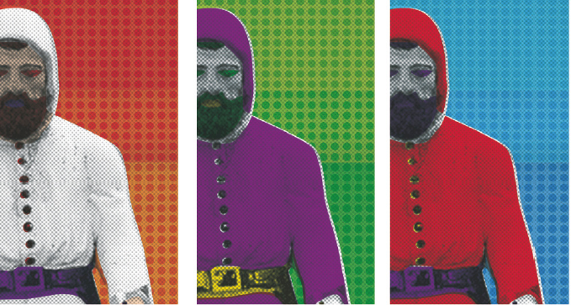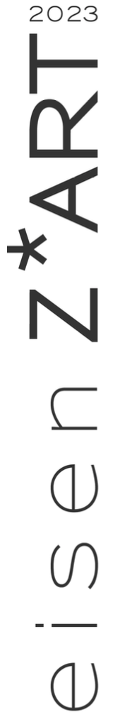

PROGRAMM 2023

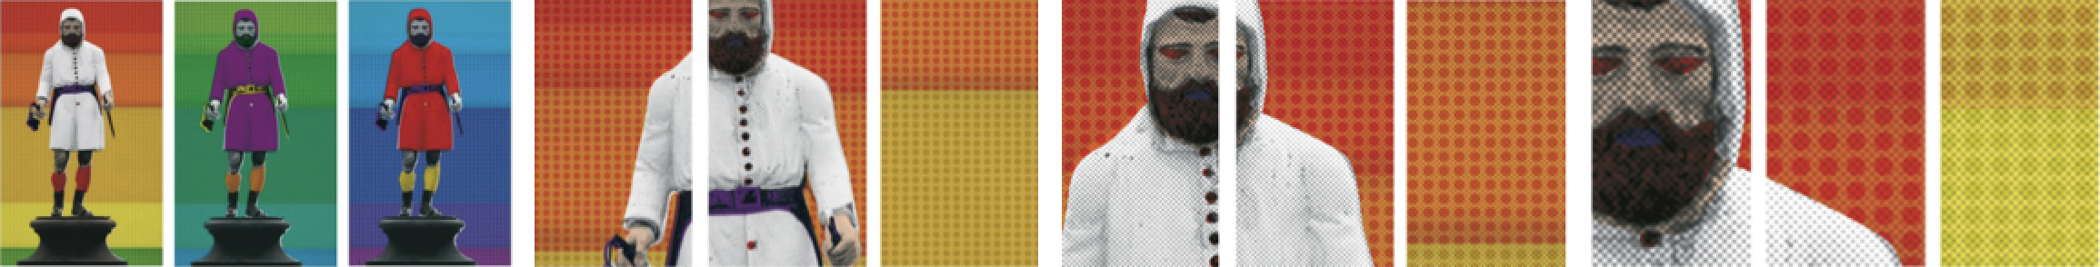

Entstehung einer Kunst- und Kulturinitiative mit Bergmann im Mittelpunkt

Mit subtil auf die Erzbergstadt zugeschnittenen Projekten erblickte eisenerZ*ART im Jahr 2010 das Licht der Kulturwelt.

Als visuelles Icon der bunt und vielfältig konzipierten, von Michi Ostrowski moderierten Auftakt-veranstaltung, dem grand opening eisenerZ*ART am 30. Juli 2010, diente der kleine, den Brunnen des Bergmannplatzes zierende Bergmann, der im Stil der Pop Art in leuchtenden Farben verfremdet wurde. Und dieser wird bis heute in verschiedensten Varianten als wiederkehrendes Bildsujet mit Signalwirkung eingesetzt.

Ob es ein Zufall war, dass kurz nach Infiltrierung der Stadtgemeinde mit diesem ins Auge stechenden Sujet auf Flyern und Plakaten der Original-Bergmann vom Bergmannsbrunnen verschwand, konnte bis heute nicht geklärt werden. Er wurde nicht gefunden und deshalb gleich mehrfach reproduziert.

Wie es dazu kam:

Das „Kulturentwicklungskonzept eisenerZ*ART“ war bereits im Jahr 2008 entstanden, angeregt vom damaligen Bürgermeister & Musikschuldirektor, finanziert vom Kulturlandesrat und in einem mehrmonatigen Prozess von Gil Illmaier und Rainer Rosegger entworfen.
Zu jener Zeit flossen Landesmittel in erheblicher Höhe um redesign Eisenerz, ein auf 15 Jahre angelegtes Rahmenkonzept zur Stadtentwicklung, umzusetzen. Mit eisenerZ*ART sollte sich der angestrebte Umstrukturierungsprozess in Form von subtil auf die Erzbergstadt zugeschnittenen Projekten auch im Bereich der Kunst und Kultur manifestieren.

2010 wurden schließlich von der öffentlichen Hand Mittel in ausreichender Höhe bereitgestellt um das ambitionierte Kulturprojekt in Gang zu setzen. Die Förderungen wurden an die Stadtgemeinde ausbezahlt und diese beauftragte Illmaier via Werkvertrag mit der Konzeption und Durchführung des Gesamtprogramms. 2011 übernahm Gil Illmaier auf eigenen Wunsch die alleinige Gesamt-verantwortung und tritt seither als Veranstalterin und künstlerische Leiterin auf.

Unzählige Projekte fanden in den bisherigen 12 Programmjahren statt. Viele davon waren ungewöhnlich, neuartig, maßgeschneidert, historisch fundiert oder zeitgenössisch interpretiert.
Manche Projekte waren groß angelegt und erregten viel Aufsehen, andere waren für ein kleines feines Publikum konzipiert. Es gab Projekte, die begeisterten, Leute von weither nach Eisenerz führten, Preise gewannen, viel mediales Echo produzierten. Und es gab Projekte, die großteils unverstanden blieben, mit Besucherzahlen weit hinter den Erwartungen. Am größten konzipiert war das heute legendäre ROSTFEST, das die ersten zwei Jahre unter dem Dach von eisenerZ*ART war.

Mit historischen Projekten wie der umfangreiche Aufarbeitung des kinematographischen Erbes der Stadt (Eisenerz im Film), der Thematisierung eines in Vergessenheit geratenen Erfinders (August Musger) oder der Erforschung eines bislang wenig beachteter Kapitel der Industriegeschichte (Klauberinnen) konnte viel bewegt und erreicht werden. Auch mit der Produktion eines auf einer Sage beruhenden Designobjekts über den Weg eines Wettbewerbs (Eisenerz-Souvenir) konnte mit Verkäufen in alle Teile des Landes für überraschend weite Verbreitung gesorgt werden.

Kurzresumé

Fast könnte man meinen, dass der in den 2000er-Jahren angestrebte, nachhaltige städtische Entwicklungsprozess im Kunst- und Kulturbereich am deutlichsten positiv abschnitt: Eisenerz konnte in den 2010er-Jahren österreichweit auf der kulturellen Landkarte positioniert werden!

Diese Erfolge motivieren zum Weitermachen.
Ziele, Motivation

Auch weiterhin soll das Potenzial von Eisenerz und anderen Orten der steirischen Eisenstraße mit jenem von Kunst verknüpft werden:

Etwa über die Auseinandersetzung mit identitätsstiftenden Themen, Schauplätzen und Personen, über die Beschäftigung mit aktuellen Fragestellungen und Sachverhalten der Region, die Bespielung immer wieder neuer Locations oder des Naturraums, oder durch Programme, die ungewöhnliche Seh- oder Hörerlebnisse bzw. neue Zugänge zur Tradition bieten, und die zuweilen partizipativ angelegt sind.

Pointierte Kulturarbeit erscheint gerade in dieser von Schwerindustrie und strukturellem Wandel geprägten „Krisenregion“ wichtig.

Es lebt die Hoffnung, dass das Negativ-Image der Erzberg-Region allmählich durch das Bild einer spannenden Gegend abgelöst wird, die aufgrund ihrer vielfältigen Reize – montanhistorischer, alpiner, sportlicher wie auch künstlerischer und kultureller Natur – wert ist entdeckt zu werden.
Und, dass die im Ansatz vorhandene positive Dynamik weitere positive Entwicklungsschübe nach sich ziehen wird.

Kunstsparten und Themen, Schauplätze

Auch 2023 wird ein facettenreicher Programm-Mix geboten, bestehend aus bildender Kunst, Literatur, Musik, Theater, Architektur und Geschichte. Und erneut werden neue Locations erprobt. Die dies-jährigen Projekte ereignen sich in Eisenerz, Trofaiach, Donawitz, Leoben und Graz.

Finanzierung

Das Programm wird in erster Linie durch die finanzielle Unterstützung von Bund und Land ermöglicht.
Zur Umsetzung tragen häufig auch Projektpartner und Sponsoren bei. Die Stadtgemeinde Eisenerz ist uns bei der regionalen Bewerbung und zuweilen mit infrastrukturellen Leistungen behilflich.

Das Label

In der 7. Programmsaison, 2016, wurde neben eisenerZ*ART das Sub-Label eisenZ*ART eingeführt, und damit ein größerer Handlungsraum eröffnet.
7 Jahre und einige durch zwei unterschiedliche Logos ausgelöste Verwirrung später wird ab 2023 nur noch ein einziges Label eingesetzt:

eisenZ*ART

Denn noch besser als eisenerZ*ART bringt eisenZ*ART zum Ausdruck, worum es im Grunde geht: Um jenen Boden- und Kulturschatz, der die Identität der ganzen Region prägt, und um die sorgsame Aktualisierung, Kontrapunktierung und Weiterentwicklung dieser Identität aus dem Geist der Kunst.

eisenZ*ART lässt aber auch Raum für Gedankenspiele und Interpretation:

Man kann den bewussten Gegensatz zwischen hartem Eisen und ganz ZARTem darin sehen,
oder die Verbindung zwischen diesem Metall und der Kunst,
oder die spezielle ART der Eisenstraße mit Z für EisenerZ als Zentrum,
oder oder….
und dazwischen ist der schwebende Stern als Symbol für Leuchtkraft und Hoffnung zu erkennen.

(Anmerkung: Der technische Umstellungsprozess ist im Gange, aber noch nicht ganz abgeschlossen.)

Es folgen ein Programmüberblick und danach die Darstellung der einzelnen Projekte im Detail:
PROGRAMMÜBERBLICK eisenZ*ART 2023
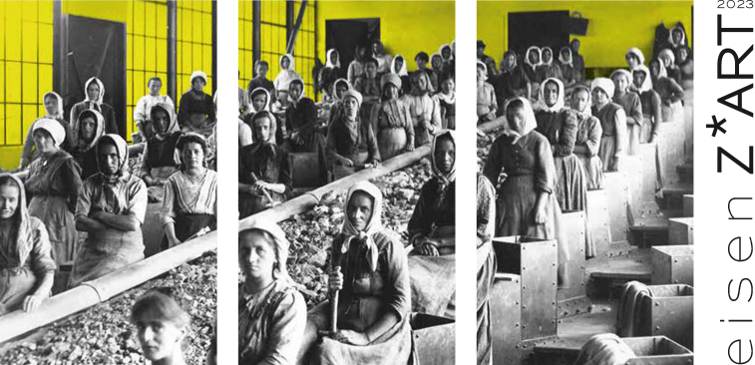

WIR KLAUBERINNEN 29.6.2023 – 7.1.2024
Ausstellung Industriegeschichte Museum für Geschichte Graz

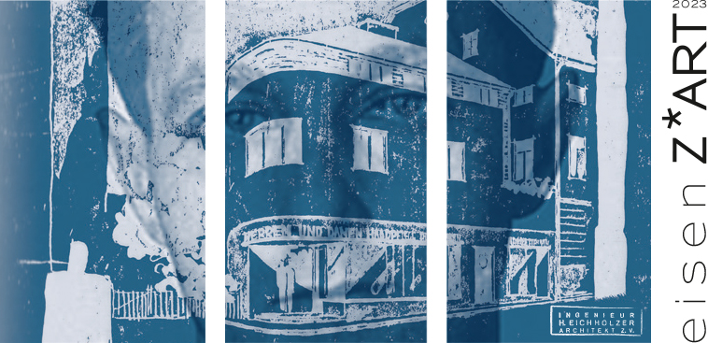

HERBERT EICHHOLZER – BLAUPAUSE 1.7. – 26.8.2023
Ausstellung / Exkursionen / Publikation Architektur⏐Kunst⏐Politik FreiRaum Eisenerz

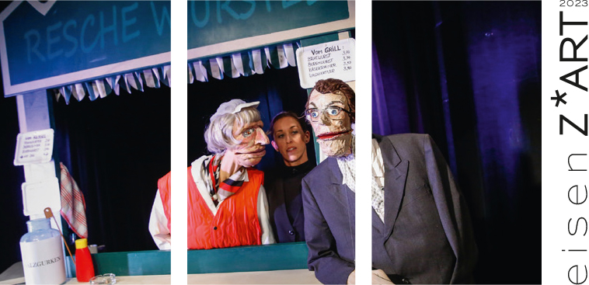

SCHUBERT THEATER WIEN: 9.7.2023
DIE WELT IST EIN WÜRSTELSTAND Puppentheater Museumsdepot Trofaiach

J. SILBERSCHNEIDER, SOYKA/STIRNER: 19.8.2023
DA JESUS UND SEINE HAWARA Literatur & Musik Pfarrkirche Leoben-Donawitz

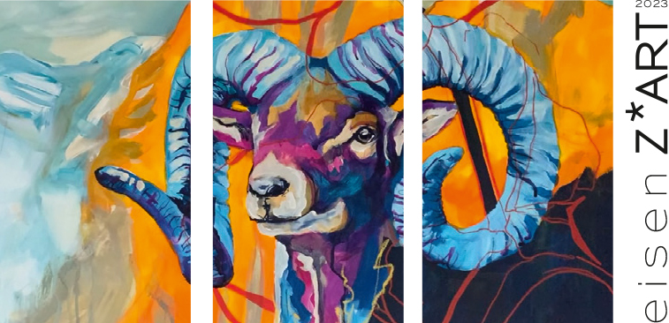

MARLENE SCHAUMBERGER: FARBENRAUSCH 28.8. – 22.9.2023
Artist in Residence / Ausstellung Alpine bildende Kunst FreiRaum Eisenerz

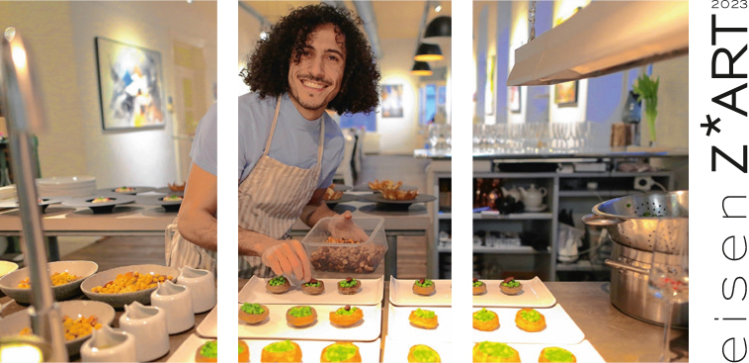

OMAR KHIR ALANAM: KÜCHENKABARETT 24.9.2023 Küchenlesung Literatur & Kulinarik Erzbergbräu Eisenerz

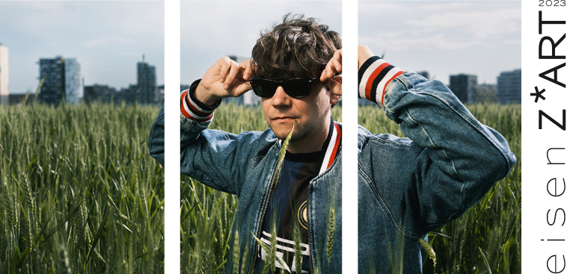

DER NINO AUS WIEN: EIS ZEIT 17.11. 2023
Konzert Musik Kunsthalle Leoben

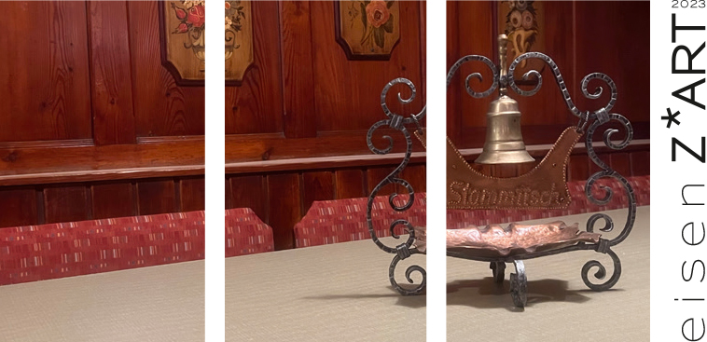

NACHTSCHICHT September – November 2023
Ehemalige „Voestler“ erzählen im Wirtshaus Oral History Gasthäuser in Eisenerz
WIR KLAUBERINNEN 29. Juni 2023 bis 7. Jänner 2024
Wirtschaftsgeschichte vom Erzberg Museum für Geschichte Graz

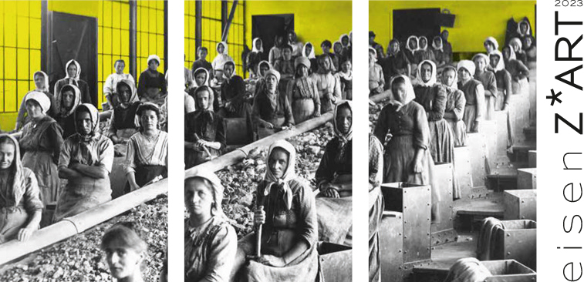

Der Erzberg ruft. Und das schon seit Jahrhunderten. Zu Beginn des 20. Jahrhunderts rief er auch immer mehr Frauen. Frauen, die von 1912 bis 1967 in zwölf Sortier- und Klaubanlagen am Erzberg im Schichtbetrieb arbeiteten. Die sogenannten Klauberfrauen. Heute sind die letzten Spuren der Klaubanlagen verschwunden. Doch die Erinnerung lebt. Die Erinnerung an eine schwere körperliche Arbeit und an eine durch Zusammenhalt und gegenseitige Unterstützung geprägte Gemeinschaft von Arbeiterinnen.

Die von Karin Hojak-Talaber kuratierte Schau macht die Ära der Klauberfrauen wieder lebendig.
Auf sehr persönliche Weise kommen Zeitzeuginnen zu Wort. Daneben wird Wissenswertes zur Geschichte des Bergbaues am Erzberg präsentiert. Die Schau, die ein Stück steirische Industrie-geschichte vermittelt, wurde im Rahmen von eisenerZ*ART für den FreiRaum Eisenerz konzipiert und dort 2021/2022 gezeigt. In adaptierter Form ist sie nun im Museum für Geschichte zu sehen.

Museum für Geschichte, Sackstraße 16, 8010 Graz
Kuratiert von Karin Hojak-Talaber
Ausstellungsgestaltung: Sigrid Bürstmayr und Annabell Spötl
Eröffnung: 29.06.2023, 19 Uhr
Kuratorinnenführung: 30.6.2023, 16 Uhr
Laufzeit: 30.06.2023–07.01.2024

Erfolgsgeschichte einer Ausstellung:

Die von Annabell Spötl und Sigrid Bürstmayr zeitgemäß gestaltete Ausstellung vermittelt ein Stück Eisenerzer Industriegeschichte, das bisher in der Dokumentation kaum Beachtung fand und nun mit der Ausstellungsübernahme durch das Universalmuseum Joanneum ein noch weitaus breiter gestreutes Publikum anspricht.

Das parallel zur Ausstellung 2021 von Karin Hojak-Talaber herausgebrachte Buch „Rund um den Erzberg: Die beeindruckende Geschichte der Klauberfrauen“ (Sutton Verlag) ergänzt die Schau durch vertiefende Information.

www.museum-joanneum.at

HERBERT EICHHOLZER – BLAUPAUSE 1. Juli – 26. August 2023
Ausstellung, 2. Edition – Exkursionen FreiRaum Eisenerz

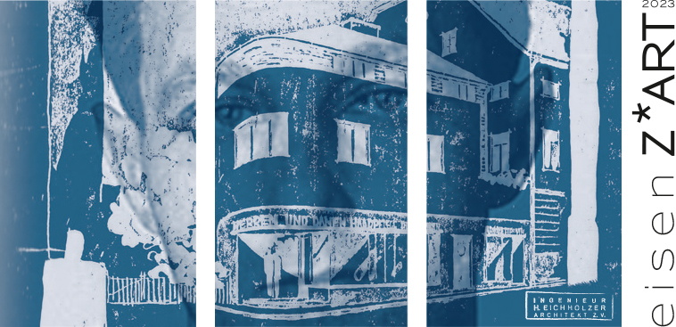

Anlässlich gleich zweier Jubiläen gebührt dem Architekten und Widerstandskämpfer im Jahr 2023 besondere Aufmerksamkeit.
Wir befassen uns mit der Person Herbert Eichholzer: Geboren in Graz 1903, vor 120 Jahren, hingerichtet vom Nazi-Regime 1943, vor 80 Jahren. Verurteilt als Hochverräter. Heute hoch verehrt.

Herbert Eichholzer (1903-1943) blieben für sein architektonisches und gestalterisches Schaffen, das der europäischen Avantgarde verpflichtet den Einfluss von Le Corbusier zeigt, kaum mehr als ein Jahrzehnt. Umso erstaunlicher sind die Vielfalt und schiere Zahl der Projekte, denen er sich widmete. Passionierten und akribischen Wissenschaftler*innen ist zu verdanken, dass diese nicht vergessen wurden, denn nur wenige von Eichholzers Bauten sind original oder in veränderter Form erhalten – eines ist das Haus Brutmann in Eisenerz.
Hier wird die 2022 szenisch und medial gestaltete Ausstellung mit neuen Elementen wiedereröffnet, abgerundet durch Vorträge, eine Lesung und einen neuen Katalog.

Eichholzers Biografie zeichnet einen charismatischen und mutigen politischen Menschen, den der Widerstand gegen den Nationalsozialismus als Netzwerker für die kommunistische Bewegung das Leben kostete. Sein Wirken möge uns als Blaupause für engagiertes Handeln dienen – gerade in einer Zeit, in der die Selbstverständlichkeit von Frieden, Freiheit und Demokratie abhanden kommt.

Kuratorin: Alexandra Riewe
Opening: Samstag, 1.7., 11 Uhr, Freiheitsplatz 1a, Eisenerz
Ausstellungszeitraum: 1.7. - 26.8.2023
geöffnet freitags 16-18 Uhr, samstags 10-12 Uhr und nach Vereinbarung unter Tel. 0699 133 33366
Vortrag von Heimo Halbrainer: Freitag, 28.7., circa 15 Uhr
Finissage mit Lesung von Günter Eichberger: Samstag 26.8., 15 Uhr

Ergänzend werden 3 Exkursionen auf den Spuren von Eichholzer ab Graz geboten, an das Rahmen-programm 2022 mit Exkursionen und einem diskursiven Abend im Volkshaus Graz anknüpfend:

– 1.7.: Eisenerz/Gröbming mit Antje Senarclens de Grancy
– 28.7.: Prenning/Eisenerz mit Heimo Halbrainer und Günter Eisenhut
– 11.8.: Graz/Eisenerz mit Erika Thümmel

Exkursion 1: Mit Antje Senarclens de Grancy von Graz nach Eisenerz und Gröbming

Termin: Samstag, 1.7.2023
Abfahrt: 9.30 Uhr, Busbahnhof beim Hauptbahnhof Graz Rückkehr: ca. 20 Uhr
Kostenbeitrag: 27 €
Anmeldung: per mail an gil@eisenerZ-ART.at oder telefonisch unter 0699 1333 3366

Im Verlag CLIO wird ein Ausstellungskatalog erscheinen (in Vorbereitung).
SCHUBERT THEATER WIEN: DIE WELT IST EIN WÜRSTELSTAND 9. Juli 2023
Puppentheater für Erwachsene Museumsdepot Trofaiach

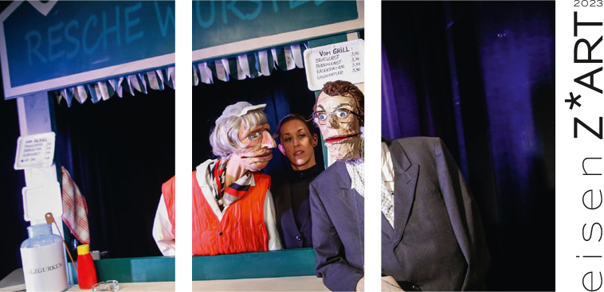

„Alles hat ein Ende, nur die Wurst hat zwei.”
Soweit die philosophische Betrachtung von Resi Resch über die Welt und die Menschen.

Die Betreiberin des besten Würstelstands von Wien ist herzlich, grantig und urwienerisch.
Sie hat auf alle Lebensfragen eine Antwort parat. Bei ihrem Stand trifft sich die Welt: Der Hofrat, der seit dem Tod seiner Frau nichts mit seiner zweiten Wursthälfte anzufangen weiß. Die amerikanische Touristin, die Lipizzaner sucht und Pferdeleberkäse bekommt. Der Obdachlose, die Immobilien-maklerin, die Ratte aus der Mülltonne – skurrile Charaktere in Gestalt expressiver Klappmaulpuppen, die von Manuela Linshalm virtuos zum Leben erweckt und von Heidelinde Gratzl stimmig am Akkordeon begleitet werden.

Ein Panoptikum an Figuren, ein Kaleidoskop von Ereignissen münden in einer Geschichte voll Grant und Witz, Wiener Schmäh und Melancholie. Resi Resch verkörpert die Zuhörerin, Psychologin, Kupplerin und Wohltäterin in einem. Als veritables Wiener Original hält sie exzessives Schimpfen für befreiende Psychohygiene und vegane Würstel für Frevel.

„Mein Gott, es gibt so viele Vegetarier. Das ist geschäftsschädigend. I waaß net. So a pickerte Glasnudel? Des brauch i net. Na. Einmal bin ich schon gefragt worden, ob ich Tofu-Würschtl hab.
Da hab ich gesagt, bevor ich sowas verkauf, leg i mi am Zentralfriedhof.“

„Die Welt ist ein Würstelstand“ von Stephan Lack und Manuela Linshalm
Regie: Christine Wipplinger ⏐ Spiel: Manuela Linkshalm ⏐ Musik: Heidelinde Gratzl
Puppenbau: Nikolaus Habjan, M. Linshalm und andere

Museumsdepot Trofaiach, Silvester Heider Platz 1
9.7.2023, 19.00 Uhr ⏐ Tickets: 15 € ⏐ Reservierungen: Tel. 0699 13005202

Schubert Theater Wien:

Seit einigen Jahren hat sich das Schubert Theater ganz dem Figurentheater für Erwachsene ver-schrieben. Es ist bekannt und beliebt für seine morbid-humorvollen Abende und poetischen Bilderreisen und nicht zuletzt aufgrund seines technisch präzisen Puppenspiels hoch renommiert. Unter Simon Meusburger und Lisa Zingerle werden alte und neue Stoffe, Klassiker wie “Faust” und “Blade Runner”, Biografien wie “Die Gesichter der Hedy Lamarr” bis hin zu Uraufführungen verwirklicht.
Mit Nikolaus Habjan kamen die Klappmaulpuppen ans Schubert Theater und es entstanden Stücke wie “Der Herr Karl”, “Don Quijote” und “F. Zawrel – erbbiologisch und sozial minderwertig“ (Nestroypreis 2012).
Bei eisenerZ*ART trat das Schubert Theater Wien bereits 2014 mit dem „Herrn Karl“ (Regie: Simon Meusburger, Spiel: Nikolaus Habjan) und 2021 mit dem „Circus der Träume“ auf.
JOHANNES SILBERSCHNEIDER & SOYKA / STIRNER: 19. August 2023
Da Jesus und seine Hawara Pfarrkirche Leoben-Donawitz

„Da Heagod hoch droomad soe hochleem, und d Leid herunt soen si aussesäng midanaunda und mid si söwa, waun sa si mid eam aussasäng“ – Und wia daun de gaunzn Engln wida d Fligln ausbraat ghobd haum, aufe in Hime, haum di Schofhoeda gmaand: „Oesdan, hau ma uns noch Betlehem und schau ma, wos si duat oogschbüd hod und wos uns da Heagod ausrichdn lossn hod.“

Es knackt im Gebälk der Bibelgeschichte.
1971: Wolfgang Teuschl nimmt das Neue Testament, schüttelt es kräftig und lässt es in tiefem Wiener Dialekt zu uns sprechen. „Da Jesus und seine Hawara“ – ein überspitzt locker formulierter Text, der die Ewigkeit auf Erdniveau holt.

Bei seinem Erscheinen löste das zweisprachige Buch – Wienerisch, deutsch – heftige Kontroversen aus: Während die Übertragung der Heiligen Schrift in Mundart den Gegnern absolut pietätlos erschien, argumentierten die Befürworter, dass die Mundart endlich mit der pathetisch-salbungsvollen Sprache aufräume und einen neuen, unkomplizierten Zugang zur Heiligen Schrift ermögliche.

Wie ein Seiltänzer über diesem wogenden Wortmeer schwebt der faszinierende Johannes Silberschneider. Seine Interpretation: mal ein sanftes Streicheln, mal ein wilder Schrei. Seine Stimme, kraftvoll und charismatisch, macht die alten Geschichten greifbar, lässt sie atmen, lachen, weinen.

Dazu: Walther Soyka und Karl Stirner – Virtuosen der Zither und der Knöpferlharmonika, Wiener Musikmeister, die Tradition und Improvisation wie zwei Flüsse verschmelzen lassen. Ihr Spiel: mal ein sanfter Bach, mal eine tosende Welle, immer eine klangliche Landkarte, die Silberschneiders Worte zum Tanzen bringt.

In der Kirche Donawitz verschwimmen die Grenzen von Literatur und Musik, und das Publikum taucht ein in ein Meer aus Wörtern und Tönen, das es mit auf eine unvergessliche Reise nimmt.

Da Jesus und seine Hawara ist eine erstmals 1971 als Buch erschienene Übertragung des Neuen Testaments ins Wienerische von Wolfgang Teuschl.

Es liest und performt: Johannes Silberschneider
Musikbegleitung: Walther Soyka – Harmonika, Karl Stirner – Zither

MARLENE SCHAUMBERGER: FARBENRAUSCH 28. August bis 22. September 2023
Artist in Residence – Ausstellung Alpine bildende Kunst FreiRaum Eisenerz

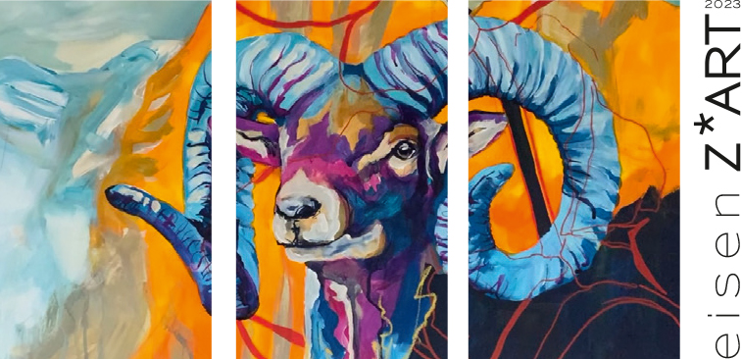

Kraftvolle Pinselstriche, intensive Farbgebung und ein Mix aus Realismus und Abstraktion kennzeichnen das Oeuvre der bildenden Künstlerin Marlene Schaumberger. Als gebürtige Pongauerin und verwurzelte Schladmingerin manifestiert sich die alpine Landschaft samt Fauna und Flora als produktives wie mannigfaltiges Motiv ihrer Kunst. Prägend für ihre Bildnisse sind die schnelle Strichführung, der bewusst positive Blick auf das Erschaubare und lebhafte, leuchtende Farben.
Schaumberger spielt mitunter mit der Geschichte eines Ortes, mit Traditionen und Sagenwelten, die sie geschickt in ihren Arbeiten einwebt. Häufig legt sie auch Elemente aus der Pflanzenwelt mit feiner Strichführung wie einen Layer über ihre üppigen Acrylhintergründe und schafft derart eine graphisch anmutende zweite Bildebene.

Marlene Schaumberger vertritt einen bewusst positiven Zugang zum Leben und zur Kunst, so führt sie über ihre Werke aus: „Meine Bilder spiegeln meine positive Denkweise wider. Sie sollen dem Betrachter meine Lebensfreude vermitteln und ihn einladen jeden Tag selbst mit einem positiven Lebensgefühl zu beginnen.“

Marlene Schaumberger, geboren 1983 in Pongau, lebt und arbeitet seit geraumer Zeit am Fuße der Reiteralm bei Schladming. In ihrem ARTelierzeffererHOF vermittelt sie seit 2013 im Rahmen ihres KinderAteliers den Kleinen die Freude am Malen. Als ausgebildete Kulturmanagerin übernimmt sie diverse künstlerische Leitungen und kuratiert Ausstellungen. Zudem ist sie gelegentlich für die Wirtschaft tätig und erarbeitet Artworks im Bereich Werbung bis hin zu Bildcovers und Bemalungen von Firmenflächen.
Schaumberger ist Mitglied der Berufsvereinigung der bildenden Künstler Österreich. Ihre Werke waren in zahlreichen Einzel- und Gruppenausstellung u.a. in Österreich, Deutschland, Tschechien, Estland, Litauen, Italien, Ungarn, Finnland und Serbien zu sehen.

In Eisenerz wird sie sich im Zuge eines circa zweiwöchigen Artist-in-Residence-Aufenthalts mit den örtlichen Gegebenheiten befassen und diese in neuen Bildern verarbeiten, welche zusammen mit anderen Werken in einer Ausstellung präsentiert werden. Angedacht werden Performance-artige Auftritte im FreiRaum Eisenerz, bei denen man ihr beim Malen zusehen kann, eventuell auch eine Versteigerung der hier entstehenden Werke.

Omar Khir Alanam: KÜCHENKABARETT 24. September 2023
Küchenlesung: Klappe, die Zweite Erzbergbräu Eisenerz

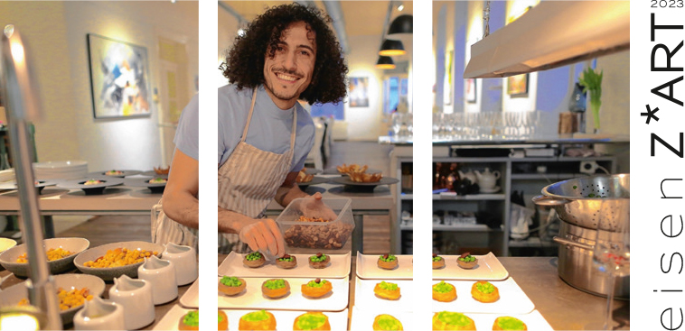

Kulinarisches mit Literarischem und Lachen zu verbinden, ist das Ziel der sogenannten „Küchenkabaretts“, jenes neuen Formats von Omar Khir Alanam, das 2022 im Erzbergbräu seinen Anfang nahm.
Dabei lebt der Autor seine andere große Leidenschaft neben dem Schreiben – das Kochen – aus und zaubert mit Freude und Hingabe "syrisch-omarische" Gerichte. Die Gäste kommen in den Genuss einer kulinarischen Vielfalt, die in stundenlanger Vorbereitung und mit Unterstützung befreundeter Küchengehilfen zubereitet wird: Aufgetischt werden beispielsweise Shawarma, ein arabisches Fleichgericht, Fladenbrotstücke mit Jogurt und Kichererbsen, Falafel und Hummus, und viele andere Spezialitäten.

„Das Kochen ist wie die Liebe eine Gefühlssache“, erklärt Omar im Gespräch, weshalb er die Gerichte kocht wie er sie kennt, aber stets mit persönlicher Note versieht. Alle Speisen werden in die Mitte der Tische gestellt und geteilt, was der Kommunikation unter den Gästen zuträglich ist. Dazwischen erklärt Khir Alanam seine Gerichte und erzählt Geschichten… persönliche Erlebnisse, die amüsieren und/oder berühren.

Von Syrien als Flüchtling in den Libanon und nach Österreich, vom Poetry Slammer zum gefeierten Buchautor, Vortragenden, Geschichtenerzähler, Workshopleiter, „Dancing Star“ und Hobbykoch: Omar Khir Alanam hat vieles erlebt und vieles erreicht. In seinen Büchern thematisiert er oft humorvoll die kulturellen Unterschiede seiner Lebenswelten. Und er sagt: „Ich bin weder Fisch noch Fleisch, bin einmal der Araber, einmal der Österreicher und wechsle in meinen Workshops auch spielerisch die Perspektiven. Ich lebe dazwischen. Das ist meine Realität.“

Einen intimen Einblick erhalten die Teilnehmer*innen bei diesem multikulturellen Abend im Erzbergbräu.

Anmerkung:
Die Idee für dieses neue Veranstaltungsformat, das mittlerweile vielerorts durchgeführt wurde, entstand während einer Autofahrt von Leoben nach Eisenerz, auf dem Weg zu einem Auftritt beim Rostfest 2021. Nur dank Aufgeschlossenheit und Experimentierfreude von Helga und Reini vom Erzbergbräu konnte die Umsetzung der Premiere am 16.7.2022 gelingen, und zwar so gut, dass der Ruf nach einer Wiederholung laut wurde...

DER NINO AUS WIEN MIT BAND: EIS ZEIT 17. November 2023
Konzert Musik Kunsthalle Leoben

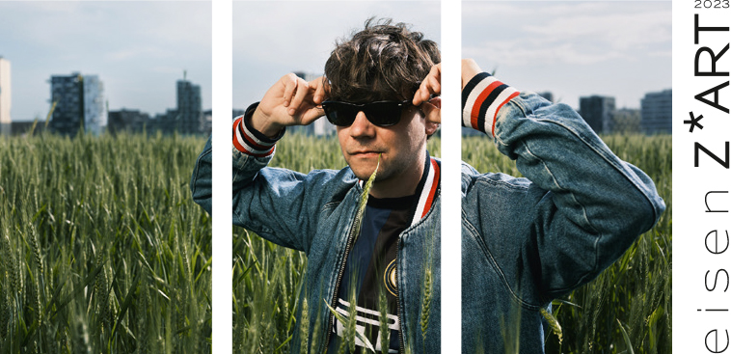

Für jede Lebenslage gibt es ein Nino aus Wien-Zitat. Für jedes Gefühl einen Vers, für jede Geschichte die passenden Bilder und Vibes. Mal als Aufmunterung wie „waun irgendwos nix wird, kauns aundas wohin fian“, mal als Weisheit in der Art „Es gibt Menschen, es gibt Freunde aber meistens sind es Leute“. Alle diese Kostbarkeiten entspringen scheinbar unaufhörlich Ninos Kopf.
Die Stimmung der zwei vergangenen Jahre findet sich jetzt in einem neuen Werk: Eis Zeit heißt das 12. Studio-Album. Aufgenommen in voller Besetzung mit Nino Mandl, Raphael Sas, pauT, und David Wukitsevits. Die Aufnahmen sind so live und nah, als wäre die Band selbst Bewohner der Platte, um auf Knopfdruck jedes Mal von neuem ihre Lieder zu spielen.
Nino schreibt über die Entstehung der Songs:
Zumeist in Wien-Simmering, aber auch in Wien-Favoriten geschrieben. Oft tagsüber aber auch nachts. Manche waren schnell geschrieben („Zeit“), andere brauchten Monate („Ohne Schlaf“). Manche sind durch zwei verschiedene Socken inspiriert („Palmen und Katzen“), andere von furcht-baren Ereignissen („Montag“). Manche entstanden auch auf Friedhofspaziergängen („Olles hot sei End“), andere aus freundschaftlicher Aufmunterung („Strawberry Dream“).
Das Album wurde schnell aufgenommen, in der Cselley Mühle, alles live. Live gesungen, live gespielt. Als wäre es ein Corona-Konzert ohne Publikum gewesen. Es ist das erste und vermutlich einzige und letzte Nino aus Wien Album, auf dem jedes Lied unter 4 Minuten bleibt.
Der Nino Aus Wien, Österreichischer Liedermacher und Literat, prägt die deutschsprachige Musikszene mit seiner ureigenen Form des „Wienerlieds“ und seinem „Hirschstettner Soul“.
Als der beste junge Liedermacher des Landes und der „Bob Dylan vom Praterstern“ wurde er vom Falter betitelt.

Nino spielt an die 100 Konzerte pro Jahr, quer verteilt im deutschsprachigen Raum, vom Wiener Konzerthaus bis hin zur Hamburger Elbphilharmonie. Er wurde bereits mehr als sieben mal für den Amadeus Austrian Music Award nominiert und 2016 in der Kategorie „Alternative Pop / Rock“ ausgezeichnet. Er erreichte zahlreiche Chartplatzierungen, mehrere Nummer Eins-Hits in den FM4-Charts, schreibt auch Musik fürs Theater und co-kuratierte 2018 das Wiener Popfest.
Kooperationen, Freundschaften oder gemeinsame Auftritte finden u.a. statt mit Ernst Molden, Voodoo Jürgens, Wanda, Soap & Skin, Natalie Ofenböck, Dirk Stermann, Steffi Werger oder heuer sogar mit Ildikó Raimondi. Er beweist regelmäßig hohe Unterhaltungskompetenzen wie im Interview mit André Heller, bei einer Wien-Exkursion mit Gerda Rogers, bei TV-Auftritten wie in Willkommen Österreich oder in der legendären Brieflos-Show.

Besetzung: Nino Mandl, Raphael Sas, pauT und David Wukitsevits.

NACHTSCHICHT September – November 2023
Ehemalige „Voestler“ erzählen im Wirtshaus Oral History Gasthäuser in Eisenerz

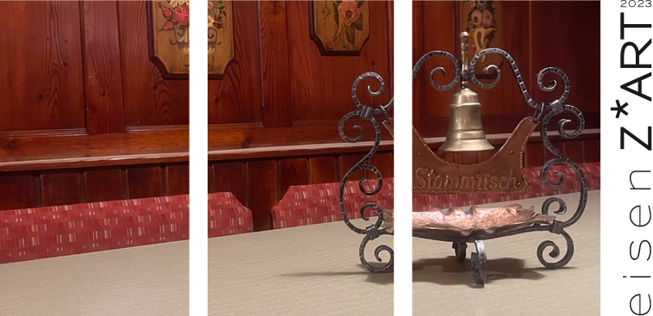

Der Arbeitsprozess im Bergbau unterliegt durch den technischen Fortschritt fundamentalen Veränderungen. Waren entlang der Wertschöpfungskette der Erzerzeugung zu Beginn des
20. Jahrhunderts noch Tausende Menschen am Erzberg beschäftigt, so sind es heute nur noch etwa 260 Mitarbeiter*innen.
Mechanisierung, Automatisierung und Digitalisierung haben den Arbeitsprozess in den letzten Jahrzehnten vollkommen reformiert, und damit einhergehend die Arbeiter*innen-Struktur.

Bei der postindustriellen jungen Generation fehlt selbst in der Bergbaustadt Eisenerz jegliches Wissen über die Arbeitswelt ihrer Vorfahren. Waren Berufsbezeichnungen wie Grubenelektriker, Markscheider, Unterer Reviersteiger vor gut 50 Jahren noch gang und gäbe, sind sie heute durch die fortschreitende Technologisierung verschwunden.
Das Wissen um so manche Berufsgruppen der jüngeren Industriegeschichte ist nur noch an einigen wenigen Personen festzumachen, die großteils über 80 Jahre alt sind.

Mit dem Format NACHTSCHICHT möchte eisenZ*ART diesen letzten Zeitzeugen mit dem Erfahrungsschatz eines versinkenden Zeitalters eine Bühne bieten und ihr Wissen für nachkommende Generationen festhalten. Im Laufe des Programmjahres 2023 sollen Einzelpersonen aus spezifischen Berufsgruppen identifiziert und mit ihnen ein informeller Erfahrungsaustausch in Gang gesetzt werden.
In der ungezwungenen Atmosphäre alteingesessener Eisenerzer Lokale wird die „Generation Voest Alpine“ animiert von ihrem einstigen Arbeitsalltag zu erzählen.

Das Ziel ist, mittels feinfühliger Moderation und Oral History-Systematik Narrationen zu sammeln, die audiovisuell dokumentiert das industrielle Erbe einer aussterbenden Eisenerzer Generation für die Nachwelt erhalten und authentisch erlebbar machen werden.

NACHTSCHICHT knüpft in seiner Herangehensweise an die Ausstellung WIR KLAUBERINNEN von 2021 an, deren Stellenwert durch den enormen Publikumserfolg und die breite Unterstützung der
VA Erzberg GmbH zum Ausdruck kam.
Es gibt in Eisenerz kein Bergbaumuseum, das die Veränderungen der Erzgewinnung darlegen würde. Aus diesem Grund scheint es für eisenZ*ART ein lohnendes Unterfangen, sich weiterhin der Geschichtsschreibung zu widmen und die letzten sieben Jahrzehnte im Bergbau Erzberg transparent zu dokumentieren.

Der Succus des Programms NACHTSCHICHT soll im darauffolgenden eisenZ*ART-Programmjahr in Form einer Ausstellung, einer Publikation und eines neuen Eisenerz-Souvenirs der Allgemeinheit präsentiert werden.

Expertin: Kunsthistorikerin Karin Hojak-Talaber Multimedia: Filmkünstler Martin Schitter

Das Gesamtprogramm eisenZ*ART 2023 wird umgesetzt mit freundlicher Unterstützung von:

Bundesministerium

Land Steiermark

Stadtgemeinde Eisenerz

Stadtgemeinde Trofaiach

Stadtgemeinde Leoben

Universalmuseum Joanneum, CLIO, TU Graz, VA Erzberg und vieler anderer Kooperationspartner, die bei den Projekten Erwähnung finden werden.

Gerhild Illmaier und Karin Hojak-Talaber, im Juni 2023

